摩根纳斯达克100指数型发起式证券投资基金(QDII)
2026年第1季度报告

2026年3月31日

基金管理人：摩根基金管理（中国）有限公司
基金托管人：上海浦东发展银行股份有限公司
报告送出日期：2026年4月22日
- 重要提示
基金管理人的董事会及董事保证本报告所载资料不存在虚假记载、误导性陈述或重大遗漏，并对其内容的真实性、准确性和完整性承担个别及连带责任。
基金托管人上海浦东发展银行股份有限公司根据本基金合同规定，于2026年4月21日复核了本报告中的财务指标、净值表现和投资组合报告等内容，保证复核内容不存在虚假记载、误导性陈述或者重大遗漏。
基金管理人承诺以诚实信用、勤勉尽责的原则管理和运用基金资产，但不保证基金一定盈利。
基金的过往业绩并不代表其未来表现。投资有风险，投资者在作出投资决策前应仔细阅读本基金的招募说明书。
本报告中财务资料未经审计。
本报告期自2026年1月1日起至3月31日止。
- 基金产品概况
基金简称 | 摩根纳斯达克100指数(QDII)
基金主代码 | 019172
基金运作方式 | 契约型开放式
基金合同生效日 | 2023年9月25日
报告期末基金份额总额 | 2,117,809,705.50份
投资目标 | 本基金进行被动指数化投资，紧密跟踪标的指数，追求跟踪偏离度和跟踪误差最小化。
投资策略 | 本基金采用完全复制策略，按照标的指数成份股构成及其权重构建股票资产组合，并根据标的指数成份股及其权重的变化对股票组合进行动态调整。但因特殊情况导致基金无法有效跟踪标的指数时，本基金将运用其他方法建立实际组合，力求实现基金相对业绩比较基准的跟踪误差最小化。  1、资产配置策略  为了实现追踪误差最小化，本基金投资于标的指数成份股及其备选成份股的比例不低于基金资产净值的80%，且不低于非现金基金资产80%。  在正常市场情况下，本基金力争控制基金净值增长率与业绩比较基准之间的日均跟踪偏离度小于0.35%，基金净值增长率与业绩比较基准之间的年跟踪误差不超过4%。  2、股票投资策略  （1）投资组合构建  本基金通过完全复制策略进行被动式指数化投资，根据纳斯达克100指数成份股的基准权重构建股票资产组合，对于因法规限制、流动性限制而无法交易的成份股，将采用与被限制股预期收益率相近的股票或股票组合进行相应的替代。  （2）投资组合调整  1）定期调整  本基金所构建的投资组合将定期根据所跟踪标的指数成份股的调整进行相应的跟踪调整。指数调整方案公布后，本基金将及时对现有组合的构成进行相应的调整，若成份股的集中调整短期内会对跟踪误差产生较大影响，将采用逐步调整的方式。  2）不定期调整  ①根据指数编制规则，当标的指数成份股因增发、送配等股权变动而需进行成份股权重调整时，本基金将根据标的指数权重比例的变化，进行相应调整。  ②当标的指数成份股因停牌、流动性不足等因素导致基金无法按照指数权重进行配置，基金管理人将综合考虑跟踪误差和投资者利益，选择相关股票进行适当的替代。  ③本基金将根据申购和赎回情况对股票投资组合进行调整，保证基金正常运行，从而有效跟踪标的指数。  3）股票替代  通常情况下，本基金根据标的指数成份股票在指数中的权重确定成份股票的买卖数量。但在如标的指数成份股流动性严重不足或停牌、标的指数成份股因法律法规的相关规定而为本基金限制投资的股票等特殊情况下，本基金可以选择其他股票或股票组合对标的指数中的成份股进行替换。  3、其他投资策略：包括基金投资策略、金融衍生品投资策略、债券投资策略、资产支持证券投资策略、存托凭证投资策略。
业绩比较基准 | 纳斯达克100指数收益率(经汇率调整后)×95%+银行活期存款利率(税后)×5%
风险收益特征 | 本基金属于股票型基金产品，预期风险和收益水平高于混合型基金、债券型基金和货币市场基金。本基金为被动管理的指数型基金，具有与标的指数以及标的指数所代表的股票市场相似的风险收益特征。  本基金投资于境外证券市场，因此还面临汇率风险等境外证券市场投资所面临的特别投资风险。
基金管理人 | 摩根基金管理（中国）有限公司
基金托管人 | 上海浦东发展银行股份有限公司
下属分级基金的基金简称 | 摩根纳斯达克100指数(QDII)人民币A | 摩根纳斯达克100指数(QDII)人民币C | 摩根纳斯达克100指数(QDII)美元A | 摩根纳斯达克100指数(QDII)美元C
下属分级基金的交易代码 | 019172 | 019173 | 019174 | 019175
报告期末下属分级基金的份额总额 | 1,496,183,644.88份 | 619,441,466.14份 | 1,090,638.33份 | 1,093,956.15份
境外资产托管人 | 英文名称：Citibank N.A.
境外资产托管人 | 中文名称：花旗银行
- 主要财务指标和基金净值表现
  - 主要财务指标
单位：人民币元
主要财务指标 | 报告期（2026年1月1日 - 2026年3月31日）
主要财务指标 | 摩根纳斯达克100指数(QDII)人民币A | 摩根纳斯达克100指数(QDII)人民币C | 摩根纳斯达克100指数(QDII)美元A | 摩根纳斯达克100指数(QDII)美元C
1.本期已实现收益 | 15,325,898.09 | 6,105,391.20 | 75,334.43 | 76,112.29
2.本期利润 | -173,752,133.47 | -73,708,323.61 | -891,159.80 | -924,940.14
3.加权平均基金份额本期利润 | -0.1110 | -0.1073 | -0.8101 | -0.7771
4.期末基金资产净值 | 2,177,654,587.36 | 894,373,933.82 | 11,344,105.90 | 11,341,911.02
5.期末基金份额净值 | 1.4555 | 1.4438 | 1.5032 | 1.4984
注：本期已实现收益指基金本期利息收入、投资收益、其他收入(不含公允价值变动收益)扣除相关费用后的余额,本期利润为本期已实现收益加上本期公允价值变动收益。
上述基金业绩指标不包括持有人认购或交易基金的各项费用（例如，开放式基金的申购赎回费、红利再投资费、基金转换费等），计入费用后实际收益水平要低于所列数字。
  - 基金净值表现
    - 基金份额净值增长率及其与同期业绩比较基准收益率的比较
摩根纳斯达克100指数(QDII)人民币A
阶段 | 净值增长率① | 净值增长率标准差② | 业绩比较基准收益率③ | 业绩比较基准收益率标准差④ | ①－③ | ②－④
过去三个月 | -7.27% | 1.14% | -7.07% | 1.14% | -0.20% | 0.00%
过去六个月 | -5.79% | 1.08% | -6.00% | 1.13% | 0.21% | -0.05%
过去一年 | 17.66% | 1.36% | 17.79% | 1.38% | -0.13% | -0.02%
自基金合同生效起至今 | 45.55% | 1.23% | 53.03% | 1.24% | -7.48% | -0.01%
摩根纳斯达克100指数(QDII)人民币C
阶段 | 净值增长率① | 净值增长率标准差② | 业绩比较基准收益率③ | 业绩比较基准收益率标准差④ | ①－③ | ②－④
过去三个月 | -7.34% | 1.14% | -7.07% | 1.14% | -0.27% | 0.00%
过去六个月 | -5.94% | 1.08% | -6.00% | 1.13% | 0.06% | -0.05%
过去一年 | 17.30% | 1.36% | 17.79% | 1.38% | -0.49% | -0.02%
自基金合同生效起至今 | 44.38% | 1.23% | 53.03% | 1.24% | -8.65% | -0.01%
摩根纳斯达克100指数(QDII)美元A
阶段 | 净值增长率① | 净值增长率标准差② | 业绩比较基准收益率③ | 业绩比较基准收益率标准差④ | ①－③ | ②－④
过去三个月 | -5.80% | 1.13% | -7.07% | 1.14% | 1.27% | -0.01%
过去六个月 | -3.26% | 1.07% | -6.00% | 1.13% | 2.74% | -0.06%
过去一年 | 21.54% | 1.37% | 17.79% | 1.38% | 3.75% | -0.01%
自基金合同生效起至今 | 50.32% | 1.23% | 53.03% | 1.24% | -2.71% | -0.01%
摩根纳斯达克100指数(QDII)美元C
阶段 | 净值增长率① | 净值增长率标准差② | 业绩比较基准收益率③ | 业绩比较基准收益率标准差④ | ①－③ | ②－④
过去三个月 | -5.87% | 1.13% | -7.07% | 1.14% | 1.20% | -0.01%
过去六个月 | -3.40% | 1.07% | -6.00% | 1.13% | 2.60% | -0.06%
过去一年 | 21.71% | 1.36% | 17.79% | 1.38% | 3.92% | -0.02%
自基金合同生效起至今 | 49.84% | 1.22% | 53.03% | 1.24% | -3.19% | -0.02%
    - 自基金合同生效以来基金累计净值增长率变动及其与同期业绩比较基准收益率变动的比较

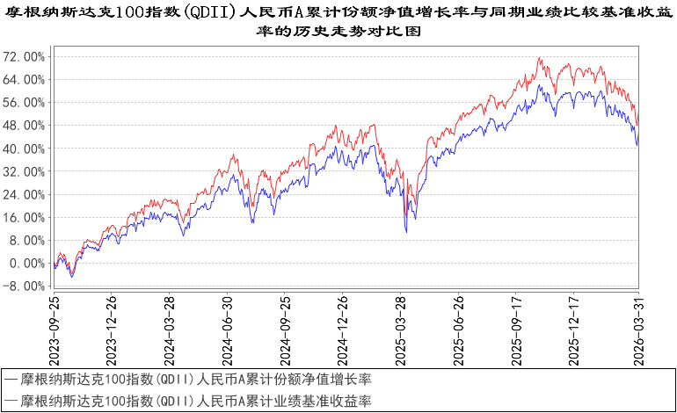

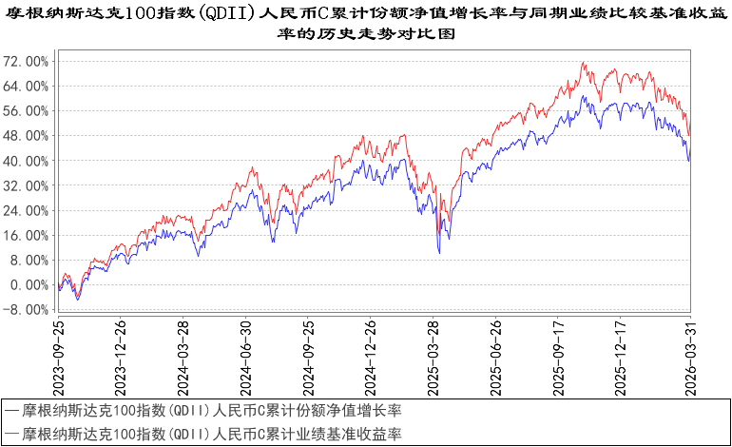

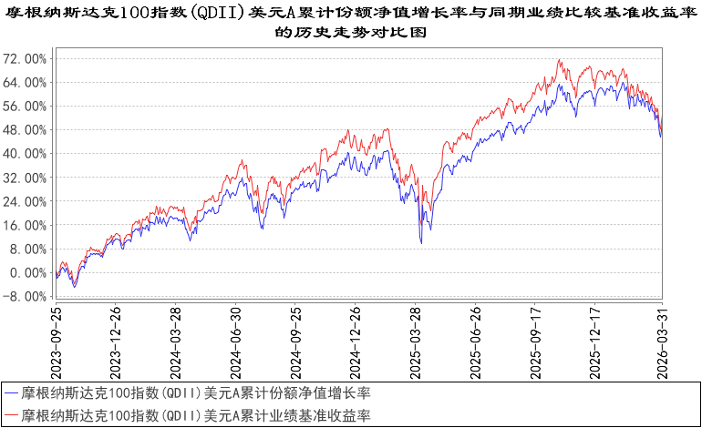
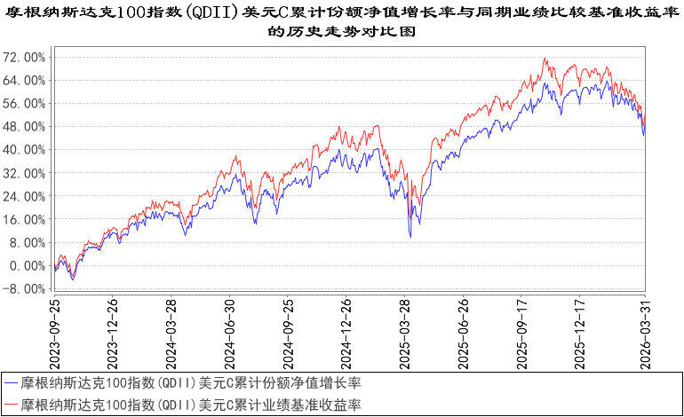
注：本基金合同生效日为2023年9月25日，图示的时间段为合同生效日至本报告期末。
本基金建仓期为本基金合同生效日起 6 个月，建仓期结束时资产配置比例符合本基金基金合同规定。
- 管理人报告
  - 基金经理（或基金经理小组）简介
姓名 | 职务 | 任本基金的基金经理期限 |  | 证券从业年限 | 说明
姓名 | 职务 | 任职日期 | 离任日期 | 证券从业年限 | 说明
何智豪 | 本基金的基金经理 | 2025年10月22日 | - | 12年 | 何智豪先生曾任中国国际金融股份有限公司组合与量化策略研究员、资产管理部高级经理。2020年7月起加入摩根基金管理（中国）有限公司（原上投摩根基金管理有限公司），现任指数及量化投资部基金经理。
注：1.对基金的首任基金经理，其"任职日期"为基金合同生效日，"离任日期"为根据公司决定确定的解聘日期；对非首任基金经理，"任职日期"和"离任日期"分别指根据公司决定确定的聘任日期和解聘日期。
2.证券从业的含义遵从中国证监会及行业协会的相关规定。
  - 报告期内本基金运作遵规守信情况说明
在本报告期内，基金管理人不存在损害基金份额持有人利益的行为，在控制风险的前提下，勤勉尽责地为基金份额持有人谋求利益。基金管理人遵守了《证券投资基金法》及其他有关法律法规、本基金基金合同的规定。
  - 公平交易专项说明
    - 公平交易制度的执行情况
报告期内，本公司继续贯彻落实《证券投资基金管理公司公平交易制度指导意见》等相关法律法规和公司内部公平交易流程的各项要求，严格规范上市股票、债券的一级市场申购和二级市场交易等活动，通过系统和人工相结合的方式进行交易执行和监控分析，以确保本公司管理的不同投资组合在授权、研究分析、投资决策、交易执行、业绩评估等投资管理活动相关的环节均得到公平对待。
对于交易所市场投资活动，本公司执行集中交易制度，确保不同投资组合在买卖同一证券时，按照时间优先、比例分配的原则在各投资组合间公平分配交易量；对于银行间市场投资活动，本公司通过对手库控制和交易室询价机制，严格防范对手风险并检查价格公允性；对于申购投资行为，本公司遵循价格优先、比例分配的原则，根据事前独立申报的价格和数量对交易结果进行公平分配。
报告期内，通过对不同投资组合之间的收益率差异比较、对同向交易和反向交易的交易时机和交易价差监控分析，未发现整体公平交易执行出现异常的情况。
    - 异常交易行为的专项说明
报告期内，本基金管理人旗下所有投资组合参与的交易所公开竞价交易中，同日反向交易成交较少的单边交易量超过该证券当日成交量的5%的交易共有2次，均为指数投资组合因跟踪指数需要而发生的反向交易。
本报告期内，未发现本基金有可能导致不公平交易和利益输送的异常交易。
  - 报告期内基金的投资策略和业绩表现说明
    - 报告期内基金投资策略和运作分析
2026年一季度，纳斯达克100指数（NDX）震荡下行，季度累计下跌5.98%，市场波动明显加大。行情回撤背后，一方面是AI投入回报预期分化引发的科技股估值重定价，软件、半导体板块首当其冲；另一方面，关税与中东局势带来的通胀压力持续压制降息预期，资金阶段性撤离高估值成长股，进一步放大了指数的调整幅度。
本基金采用完全复制的方法跟踪标的指数，即按照标的指数成份股及其权重构建基金的股票投资组合，并根据标的指数成份股及其权重的变动对股票投资组合进行相应地调整，以实现基金的投资目标并争取将跟踪误差保持在合理范围内。
展望未来，宏观层面，油价高企带来的通胀压力已使美联储降息窗口明显推后，关税政策走向仍存不确定性，两者叠加构成纳斯达克100指数短期估值扩张的主要约束。产业层面，AI投入回报预期的分化是核心变量：若商业落地进展加快，有望重燃市场信心；若回报兑现低于预期，则科技股估值仍将承压。中长期看，AI从基础设施建设向应用层渗透的趋势未变，相关板块有望成为指数修复的主要驱动力。
    - 报告期内基金的业绩表现
本报告期摩根纳斯达克100指数(QDII)人民币A份额净值增长率为：-7.27%，同期业绩比较基准收益率为：-7.07%；
摩根纳斯达克100指数(QDII)人民币C份额净值增长率为：-7.34%，同期业绩比较基准收益率为：-7.07%；
摩根纳斯达克100指数(QDII)美元A份额净值增长率为：-5.80%，同期业绩比较基准收益率为：-7.07%；
摩根纳斯达克100指数(QDII)美元C份额净值增长率为：-5.87%，同期业绩比较基准收益率为：-7.07%。
  - 报告期内基金持有人数或基金资产净值预警说明
无。
- 投资组合报告
  - 报告期末基金资产组合情况
序号 | 项目 | 金额（人民币元） | 占基金总资产的比例（%）
1 | 权益投资 | 2,950,017,862.14 | 94.06
 | 其中：普通股 | 2,915,696,862.47 | 92.96
 | 优先股 | - | -
 | 存托凭证 | 34,320,999.67 | 1.09
 | 房地产信托凭证 | - | -
2 | 基金投资 | - | -
3 | 固定收益投资 | - | -
 | 其中：债券 | - | -
 | 资产支持证券 | - | -
4 | 金融衍生品投资 | - | -
 | 其中：远期 | - | -
 | 期货 | - | -
 | 期权 | - | -
 | 权证 | - | -
5 | 买入返售金融资产 | - | -
 | 其中：买断式回购的买入返售金融资产 | - | -
6 | 货币市场工具 | - | -
7 | 银行存款和结算备付金合计 | 178,287,835.23 | 5.68
8 | 其他资产 | 8,055,239.05 | 0.26
9 | 合计 | 3,136,360,936.42 | 100.00
  - 报告期末在各个国家（地区）证券市场的股票及存托凭证投资分布
国家（地区） | 公允价值（人民币元） | 占基金资产净值比例（%）
美国 | 2,950,017,862.14 | 95.32
合计 | 2,950,017,862.14 | 95.32
注：国家（地区）类别根据其所在的证券交易所确定，ADR、GDR按照存托凭证本身挂牌的证券交易所确定。
  - 报告期末按行业分类的股票及存托凭证投资组合
    - 报告期末指数投资按行业分类的股票及存托凭证投资组合
行业类别 | 公允价值（人民币元） | 占基金资产净值比例(%)
基础材料 | 38,368,596.11 | 1.24
消费者非必需品 | 371,209,964.80 | 11.99
消费者常用品 | 252,301,162.75 | 8.15
能源 | 19,395,346.74 | 0.63
金融 | 6,955,009.24 | 0.22
医疗保健 | 150,416,616.58 | 4.86
工业 | 123,023,779.43 | 3.98
信息技术 | 1,488,156,460.31 | 48.09
电信服务 | 451,985,259.20 | 14.61
公用事业 | 45,377,256.92 | 1.47
房地产 | 2,828,410.06 | 0.09
合计 | 2,950,017,862.14 | 95.32
注：以上分类采用全球行业分类标准(GICS)。
    - 报告期末积极投资按行业分类的股票及存托凭证投资组合
本基金本报告期末未持有积极投资股票。
  - 期末按公允价值占基金资产净值比例大小排序的权益投资明细
    - 报告期末指数投资按公允价值占基金资产净值比例大小排序的前十名股票及存托凭证投资明细
序号 | 公司名称(英文) | 公司名称(中文) | 证券代码 | 所在证券市场 | 所属国家（地区） | 数量(股) | 公允价值（人民币元） | 占基金资产净值比例(%)
1 | NVIDIA CORP | - | NVDA | 纳斯达克交易所 | 美国 | 212,466 | 256,391,934.73 | 8.28
2 | APPLE INC | - | AAPL | 纳斯达克交易所 | 美国 | 128,364 | 225,416,750.46 | 7.28
3 | MICROSOFT CORP | - | MSFT | 纳斯达克交易所 | 美国 | 64,926 | 166,298,489.15 | 5.37
4 | AMAZON.COM INC | - | AMZN | 纳斯达克交易所 | 美国 | 93,860 | 135,261,968.69 | 4.37
5 | TESLA INC | - | TSLA | 纳斯达克交易所 | 美国 | 43,639 | 112,252,030.21 | 3.63
6 | META PLATFORMS INC-CLASS A | - | META | 纳斯达克交易所 | 美国 | 25,788 | 102,089,439.55 | 3.30
7 | WALMART INC | - | WMT | 纳斯达克交易所 | 美国 | 117,968 | 101,445,759.60 | 3.28
8 | ALPHABET INC-CL A | - | GOOGL | 纳斯达克交易所 | 美国 | 50,904 | 101,285,860.57 | 3.27
9 | ALPHABET INC-CL C | - | GOOG | 纳斯达克交易所 | 美国 | 47,547 | 94,375,996.75 | 3.05
10 | BROADCOM INC | - | AVGO | 纳斯达克交易所 | 美国 | 41,455 | 88,781,001.94 | 2.87
注：此处所用证券代码的类别是当地市场代码。
    - 报告期末积极投资按公允价值占基金资产净值比例大小排序的前五名股票及存托凭证投资明细
本基金本报告期末未持有积极投资股票。
  - 报告期末按债券信用等级分类的债券投资组合
本基金本报告期末未持有债券。
  - 报告期末按公允价值占基金资产净值比例大小排名的前五名债券投资明细
本基金本报告期末未持有债券。
  - 报告期末按公允价值占基金资产净值比例大小排名的前十名资产支持证券投资明细
本基金本报告期末未持有资产支持证券。
  - 报告期末按公允价值占基金资产净值比例大小排名的前五名金融衍生品投资明细
本基金本报告期末未持有金融衍生品。
  - 报告期末按公允价值占基金资产净值比例大小排序的前十名基金投资明细
本基金本报告期末未持有基金。
  - 投资组合报告附注

报告期内，本基金投资决策程序符合相关法律法规的要求，未发现本基金投资的前十名证券的发行主体本期出现被监管部门立案调查，或者在报告编制日前一年内受到公开谴责、处罚的情形。

报告期内本基金投资的前十名股票中没有在基金合同规定备选股票库之外的股票。
    - 其他资产构成
序号 | 名称 | 金额（人民币元）
1 | 存出保证金 | -
2 | 应收证券清算款 | -
3 | 应收股利 | 647,614.54
4 | 应收利息 | -
5 | 应收申购款 | 7,407,624.51
6 | 其他应收款 | -
7 | 其他 | -
8 | 合计 | 8,055,239.05
    - 报告期末持有的处于转股期的可转换债券明细
本基金本报告期末未持有处于转股期的可转换债券。
    - 报告期末前十名股票中存在流通受限情况的说明
5.10.5.1 报告期末指数投资前十名股票中存在流通受限情况的说明
本基金本报告期末前十名股票中不存在流通受限情况。
5.10.5.2 报告期末积极投资前五名股票中存在流通受限情况的说明
本基金本报告期末前五名积极投资中不存在流通受限情况。
    - 投资组合报告附注的其他文字描述部分
因四舍五入原因，投资组合报告中分项之和与合计可能存在尾差。
- 开放式基金份额变动
单位：份
项目 | 摩根纳斯达克100指数(QDII)人民币A | 摩根纳斯达克100指数(QDII)人民币C | 摩根纳斯达克100指数(QDII)美元A | 摩根纳斯达克100指数(QDII)美元C
报告期期初基金份额总额 | 1,665,474,958.47 | 783,895,329.95 | 1,112,315.74 | 1,331,479.86
报告期期间基金总申购份额 | 99,643,280.33 | 35,823,406.95 | 14,004.96 | 13,597.80
减:报告期期间基金总赎回份额 | 268,934,593.92 | 200,277,270.76 | 35,682.37 | 251,121.51
报告期期间基金拆分变动份额（份额减少以“-”填列） | - | - | - | -
报告期期末基金份额总额 | 1,496,183,644.88 | 619,441,466.14 | 1,090,638.33 | 1,093,956.15
注：总申购份额包含红利再投、转换入份额，总赎回份额包含转换出份额。
- 基金管理人运用固有资金投资本基金交易明细
无。
- 报告期末发起式基金发起资金持有份额情况
项目 | 持有份额总数 | 持有份额占基金总份额比例(%) | 发起份额总数 | 发起份额占基金总份额比例(%) | 发起份额承诺持有期限
基金管理人固有资金 | 10,000,208.33 | 0.47 | 10,000,208.33 | 0.47 | 3年
基金管理人高级管理人员 | - | - | - | - | -
基金经理等人员 | - | - | - | - | -
基金管理人股东 | - | - | - | - | -
其他 | - | - | - | - | -
合计 | 10,000,208.33 | 0.47 | 10,000,208.33 | 0.47 | 3年
- 影响投资者决策的其他重要信息
  - 报告期内单一投资者持有基金份额比例达到或超过20%的情况
无。
- 备查文件目录
  - 备查文件目录
(一)中国证监会准予摩根纳斯达克100指数型发起式证券投资基金(QDII)募集注册的文件
(二)摩根纳斯达克100指数型发起式证券投资基金(QDII)基金合同
(三)摩根纳斯达克100指数型发起式证券投资基金(QDII)托管协议
(四)法律意见书
(五)基金管理人业务资格批件、营业执照
(六)基金托管人业务资格批件、营业执照
(七)摩根基金管理(中国)有限公司开放式基金业务规则
(八)中国证监会要求的其他文件
  - 存放地点
基金管理人或基金托管人住所。
  - 查阅方式
投资者可在营业时间免费查阅，也可按工本费购买复印件。

摩根基金管理（中国）有限公司
2026年4月22日

